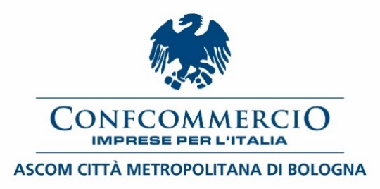

COMUNICATO STAMPA

Misure per superare l’emergenza sanitaria ed economica
Confcommercio Ascom incontra i sindaci dell’Area metropolitana

Confcommercio Ascom Bologna, con una lettera indirizzata a tutti i sindaci dell’Area metropolitana e firmata dal presidente Enrico Postacchini, ha chiesto nelle scorse settimane un confronto con le amministrazioni comunali volto a individuare per il 2021 misure di sostegno alle imprese, sia nella fiscalità locale, sia nell’erogazione di contributi a fondo perduto - per ridurre l’impatto dei costi fissi - o altre possibili azioni per incentivare gli acquisti nelle attività economiche di prossimità nei vari centri e frazioni del territorio.
Il dialogo è avviato già in un buon numero di comuni, almeno una quindicina, nei quali Confcommercio, anche attraverso i propri rappresentanti locali, ha incontrato gli amministratori, in particolare sindaci e assessori alle attività produttive.

Un’interlocuzione che vede Confcommercio impegnata nel ricostruire e valutare insieme agli amministratori un quadro della situazione, anche con riferimento ai settori più colpiti dalla crisi, considerando la necessità di tarare sgravi e sostegni anche sulla base di questa differenziazione, nel dare evidenza alle esigenze delle imprese in una fase così critica e verificare con le amministrazioni locali le condizioni per attivare provvedimenti a sostegno delle attività economiche, e in particolare del commercio di prossimità, dato il perdurare di questa critica congiuntura sanitaria, sociale ed economica, ragionando in ultima analisi anche su possibili interventi nella fiscalità locale.

“E’ un tema che ci sta particolarmente a cuore – sottolinea il presidente di Confcommercio Ascom Bologna, Enrico Postacchini – per questo abbiamo chiesto ai sindaci del nostro territorio di avviare un’interlocuzione per ragionare insieme sulle cose da fare per sostenere il commercio di prossimità. E abbiamo raccolto in questi giorni segnali di grande disponibilità al confronto da parte degli amministratori, pur comprendendo le difficoltà che dovranno affrontare nel chiudere i propri bilanci. Accogliamo positivamente anche la volontà espressa dalla Città Metropolitana di assumere il coordinamento di un tavolo a cui partecipino anche le associazioni di categoria del settore, come peraltro richiesto dalle stesse associazioni, volto a definire in modo armonico fra i territori (così come non avvenne nella prima fase di emergenza sanitaria) una serie di misure a sostegno”.

“Siamo pronti ad affiancare i nostri colleghi rappresentanti Confcommercio nei vari comuni del territorio - sottolineano i vicepresidenti Confcommercio per l’area metropolitana, Lina Galati Rando e Medardo Montaguti - per valutare insieme a loro e ai sindaci dell’area metropolitana tutte le idee e le ipotesi da mettere in campo per dare risposte a un settore in grave difficoltà. A fronte del persistente scenario di emergenza sanitaria ed economica, riteniamo necessario e urgente intervenire a favore delle aziende sul versante della fiscalità, dell’erogazione di contributi a fondo perduto e delle azioni per incentivare gli acquisti nelle attività economiche locali. Questo - per Galati Rando e Montaguti - è necessario e urgente a maggior ragione in contesti, i centri e
le frazioni del nostro territorio, già resi fragili e instabili da fenomeni che possiamo considerare ormai strutturali al settore distributivo, cioè la stagnazione dei consumi e della domanda interna, le modificate abitudini di acquisto, con quote sempre più ampie di mercato che diventano appannaggio del commercio online, la concorrenza ormai storica della grande distribuzione”.

Bologna, 4 febbraio 2021

